《安全评价报告信息公布表》
机构名称 | 重庆市安全生产科学研究有限公司 |  |  |  |  | 资质证号 |  |  |  | APJ-（渝）-001
委托单位 | 大庆油气有限责任公司勘探事业部
项目名称 | 四川盆地川北古中坳陷低缓带水口场构造营浅1井钻井工程
项目类别 | ■预评价 □现状评价 □验收评价 □其他
所属业务类别 |  | 陆地石油和天然气开采业
安全评价过程控制情况
安全评价项目管理 | 项目组组长 |  |  |  | 技术负责人 |  |  |  |  |  | 过程控制负责人
安全评价项目管理 | 唐波 |  |  |  | 陈美宝 |  |  |  |  |  | 冯浩
编制过程 | 报告编制人 |  |  | 报告提交日期 |  |  |  | 报告审核人 |  |  |  | 报告审批人
编制过程 | 唐波 |  |  | 2021.3 |  |  |  | 蔡治勇 |  |  |  | 蔡治勇
姓 名 | 认定专业 |  | 安全评价师从业识别卡/证书编号 |  |  |  |  | 注册安全工程师  注册证号 |  |  |  |  | 是否专职
唐波 | 机械 |  | S011053000110192003040 |  |  |  |  | -- |  |  |  |  | 是
雷楠 | 储运 |  | S011053000110193002251 |  |  |  |  | -- |  |  |  |  | 是
王梅 | 电气 |  | S011053000110191001147 |  |  |  |  | 0074157 |  |  |  |  | 是
蒋平 | 采油 |  | 1700000000301842 |  |  |  |  | AG00261947 |  |  |  |  | 是
李伟 | 安全 |  | 1800000000201223 |  |  |  |  | -- |  |  |  |  | 是
陈美宝 | 机械、化工机械 |  | 1500000000100116 |  |  |  |  | 0100948 |  |  |  |  | 是
冯皓 | 机械 |  | 1600000000201291 |  |  |  |  | 0177668 |  |  |  |  | 是
蔡治勇 | 热能与动力 |  | 0800000000102949 |  |  |  |  | 0074134 |  |  |  |  | 是
项目简介 | 构造位置：四川盆地川北古中坳陷低缓构造带水口场构造  项目规模：新钻气井1口（营浅1井），井别：探井，井型：直改平井，设计垂深2555m  井口坐标(北京54)：  纵（X）：3439643.867 横（Y）：18696340.853  地面海拔：387.762m  目的层：主探须家河组、自流井组大安寨段，兼探沙溪庙组、凉高山组  完钻层位：雷口坡组 完钻原则：钻穿须家河组，垂深钻进雷口坡组50m无油气显示完钻  完钻方法：套管完井  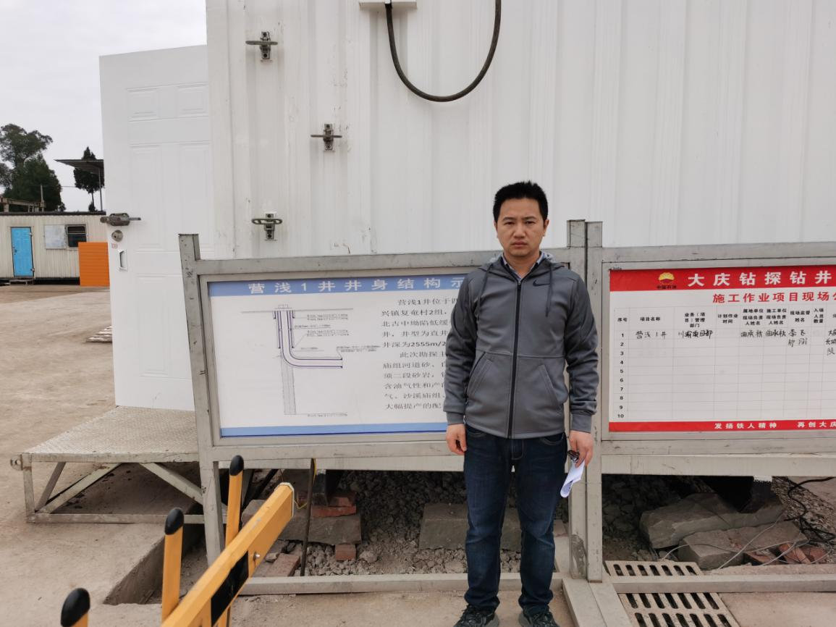
现场开展工作情况 | 勘验人员 |  | 勘验时间 |  |  |  | 勘验任务 |  | 勘验中的问题
现场开展工作情况 | 唐波 |  | 2021.2.23 |  |  |  | 项目负责现场勘察 |  | 无
现场开展工作情况 | 蒋平 |  | 2021.2.23 |  |  |  | 现场勘察 |  | 无

